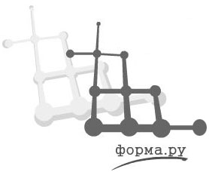 | 603141, г. Н.Новгород, ул. Геологов, д. 1е, 3 этаж  тел.: (831) 413-10-55, 423-99-90  тел./факс: (831) 462-93-96  Е-mail: formaru@mail.ru  http:// www.nn-forma.ru
Прайс- лист на оборудование
Действителен с 01.08.18 г.
№ | Наименование продукции | Вид фото | Размер | Кол-во штук | Цена, руб./шт.
8.001 | Вибростол усиленный | 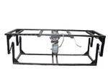 | Размер поверхности стола 2100х700 | 1 шт. | 18 500
8.002 | Бетоносмеситель | 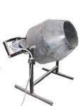 | Размер груши: 150 л. Погружаемый объём: 95кг | 1 шт. | 14 000
8.003 | Бетоносмеситель |  | Размер груши: 200 л. Погружаемый объём: 130кг | 1 шт. | 19 500
8.004 | Бетоносмеситель |  | Размер груши: 250 л. Погружаемый объём: 130кг | 1 шт. | 25 700
8.005 | Вибросито | 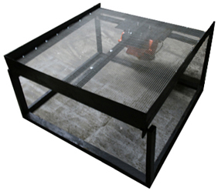 | Размер стола: 1100х1200 мм.  Напряжение: 380 В | 1 шт. | 14 000
8.006 | Вибросито с выкатным поддоном | 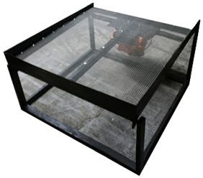 | Размер стола: 1100х1200 мм.  Напряжение: 380 В | 1 шт. | 17 000
8.007 | Стол для резки пенопласта универсальный | 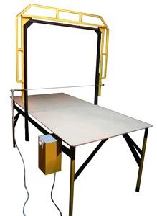 |  | 1 шт. | 19 000
8.008 | Стол для резки пенопласта вертикальный |  |  | 1 шт. | 14 000
8.010 | Вибростол | 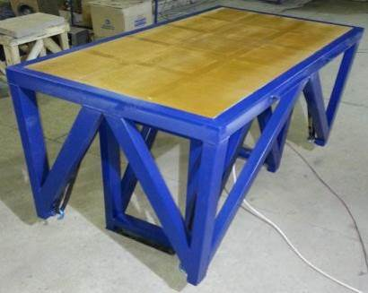 | столешница 1300х700 мм  Нагрузка до 200 кг |  | 40 000
8.011 | Специализирован ный вибростол для толщин свыше 25 см | 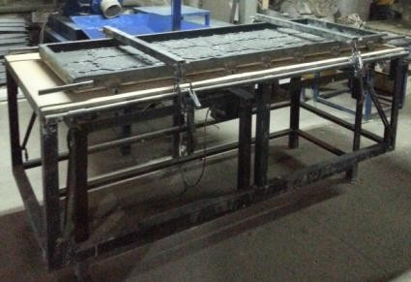 | столешница 2100х900 мм Нагрузка до 500 кг |  | 68 000
8.012 | Бетоносмеситель турбулентный  КТВС-200 | 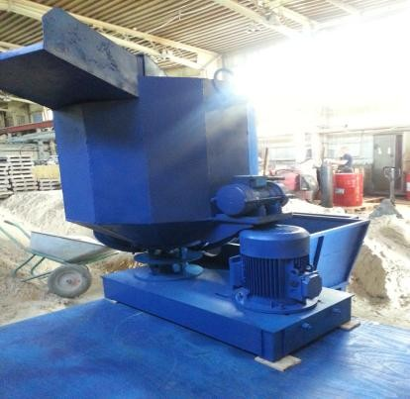 |  | 1 шт. | 165 000
8.013 | Бетоносмеситель турбулентный | 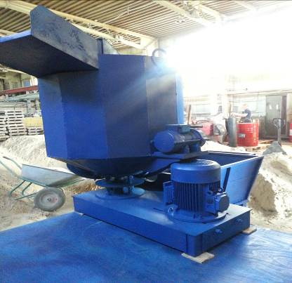 |  | 1 шт. | 195 000
  КТВС-400
8.014 | Бетоносмеситель принудительного действия  250 л  для перемешивания стандартной керамзитобетонн ой смеси. | 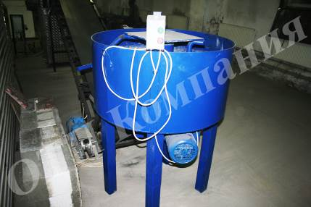 | - вес 380кг.  - мощность 3,5 кВт  - частота оборотов 45 в мин.  - объем бетоносмесителя 380 л.  - погружной объем - 250 л.  - диаметр 1 метр. |  | 95 000
8.015 | Бетоносмеситель принудительного действия  300 л  (усиленный, другой конструктив лопастей) для перемешивания тяжелых смесей, конечно отлично перемешивает и керамзитобетонн ую. |  | - вес 380кг.  - мощность 4,5 кВт  - частота оборотов 45 в мин.  - объем бетоносмесителя 400 л.  - погружной объем - 300 л. (большая высота бортиков)  - удобная раздатка смеси через  поворотную заслонку (что позволяет регулировать объем подачи смеси).  - диаметр 1 метр. |  | 105 000

